إعداد ورقة العمل للشروع في بدأ استخدام البرنامج

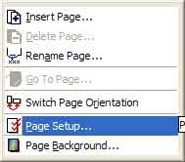
قبل الشروع في استخدام برنامج كورل درو لعمل تصميم معين او رسم جسم ما فإن إعداد ورقة العمل هو أول خطوة تحتاج أن تحددها وهذا يعني أن عليك في البداية تحديد حجم الورق الذي سوف تقوم بالطباعة عليها واتجاهها هل هو أفقي أم رأسي كذلك يمكن أن تطلب من البرنامج أن يقوم بتقسيم الورقة لتناسب تصميمك إذا كان بطاقة دعوة أو غلاف لمجلة أو كتاب وغيره من الاعدادات الضرورية. وحتى تتمكن من أداء هذه المهمة قم بالضغط على القائمة Layout واختر الأمر Page Setup كما في الشكل المقابل.

مربع حوار اعدادات الصفحة يظهر لك العديد من الخيارات المبوبة على اليسار (اللون البرتقالي) حيث يمكنك اختيار الأمر الذي ترغب في تعديل خصائصه وفي النموذج أدناه نجد أن مربع الحوار توجه مباشرة إلى خاصية الصفحة وحدد خاصية التحكم في الحجم.
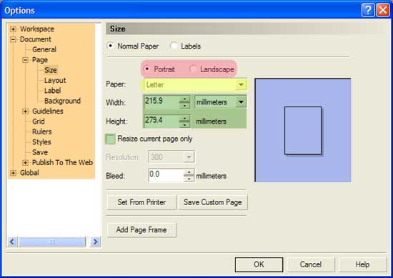
على الجانب الأيمن (اللون الأزرق) يظهر لك البرنامج نموذج لشكل الصفحة وتتغير بتغير الاعدادات, لتغير الاعدادات الخاصة بالصفحة يمكنك تحديد الاتجاه للصفحة (اللون الاحمر) بالنقر على المربع المقابل للاتجاه. أما لتحديد نوق الورق المستخدم في الطابعة المتصلة في الكمبيوتر فإنه يمكن اختيار من نوع الورق (اللون الأصفر) نوع الورق والمعروف عالمياً من خلال A4 أو A5 وهي أحجام قياسية معروف عرضها وطولها بالنسبة للكمبيوتر. إلا اذا كنت تحتاج لتصميم على حجم مخالف وستقوم بطباعته على ورق من نوع A4 قم بإدخال عرض الورقة وطولها بوحدة المليمتر أو أي وحدة تختارها من القائمة المنسدلة (المنطقة الخضراء).
حدد المربع الأخضر إذا كنت ترغب في أن يكون التعديد على ورقة عمل واحدة فقط..
بالضغط على المفتاح OK تعود إلى سطح المكتب وورقة العمل قد تعدلت بالخصائص الجديدة..

باقي الأوامر التي يمكنك التحكم بها من خلال هذه الشاشة عديدة منها على سبيل المثال:
- التحكم في عدد مرات التراجع والإعادة والتي تكون 99 خطوة في العادة
- زمن التخزين التلقائي للملفات الاحتياطية التي قد تحتاج إليها إذا حدث خلل في الملف الأصلي.
- إضافة أرضية ملونة للورق أو تغطيته بصورة والرسم عليه
- إضافة خطوط الشبكة الأفقية والرأسية وإخفاؤها حسب الحاجة.
- التحكم في وحدة المسطرة بان تكون إما بوحدة المتر أو الانش أو البكسل وكذلك التحكم في ابعاد الشبكة النقطية التي تحدد دقة نقل الكائنات.
قم بالمرور على مربع حوار إعداد الصفحة وتمرس على كل مما سبق ذكره ومعرفة تأثيره على ورقة العمل مع العلم بأنه بالامكان العودة لهذه الشاشة وإرجاع ما تم تعديله إلى قيمته الأولية.

